ЛЕГКІ
- Точка М – середина відрізка АВ. Знайдіть координати точки М, якщо:
А (-5;8) ; В(3;-12)
A | Б | В | Г
М(1; 2) | М(1; -2) | М(-1; 2) | М(-1; -2)

Відповідь: Г.

- Знайдіть відстань між точками А(-4;5) і В(-1;9).
A | Б | В | Г
5 | 169 | 25 | 13

Відповідь: А.

- Яка з точок лежить на осі абсцис
A | Б | В | Г
А(-3;0) | С(0;-5) | В(0;5) | М(2;-5)

Відповідь: А.

- Відстань від точки А(-3; -4) до початку координат дорівнює
A | Б | В | Г
3 | 4 | 5 | 6

Відповідь: В.

- Знайдіть координати С - середини відрізка АВ, якщо А(-1; 4), В(5; -2)
A | Б | В | Г
С(3; 3) | С(2; 1) | С(2; -1) | С(-2; 1)

Відповідь: Б.

- Знайдіть довжину відрізка АВ, якщо А(-4; -2), В(-1; 2)
A | Б | В | Г
6 | 4 | 5 | 3

Відповідь: В.

- У якій координатній чверті лежить точка М (3; -2,7)?
A | Б | В | Г
у І чверті | у ІІ чверті | у ІІІ чверті | у ІV чверті

Відповідь: Г.

- Вибрати правильне твердження:
А. точка M (–6; –41) лежить у І координатній чверті
Б. точка F (–10; 82) лежить у ІІІ координатній чверті
В. точка C (19; 25) лежить у ІІ координатній чверті
Г. точка K (7; –20) лежить у IV координатній чверті
Д. точка Q (–32; 0) лежить у IV координатній чверті
Відповідь: Г.
- З'єднайте координати точки Р з її місцем на координатній площині.
- 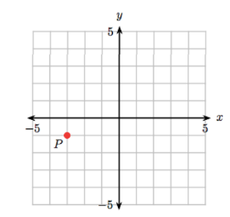  - 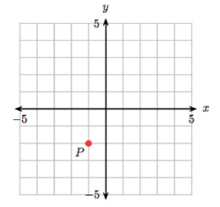  - 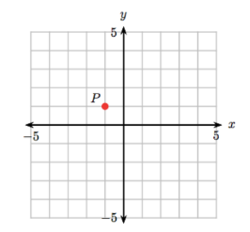  - 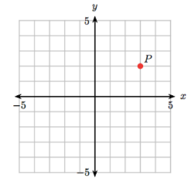  Відповідь: 1-А; 2-Б; 3-В; 4-Г. | А. (-3; -1)  Б. (-1; -2)  В. (-1; 1)  Г. (3; 2)
- Знайти координати точки, симетричної точці (3; 5) відносно початку координат.

A | Б | В | Г | Д
(-5; 3) | (5; –3) | (3; 5) | (-3; -5) | (-3; 5)

Відповідь: Г.

- Знайти координати точки, симетричної точці (-3; 4) відносно осі Ох.

A | Б | В | Г | Д
(4; -3) | (3; 4) | (3; -4) | (-3; -4) | (-4; 3)

Відповідь: Г.

- Чи симетричні точки М(-5; 8) і N(-3; 4) відносно точки К(-1; 2).
Відповідь: Ні.

- Знайдіть координати центра симетрії точок М(-4; 3) та Р(2; -7).

A | Б | В | Г
М(1; 2) | М(1; -2) | М(-1; 2) | М(-1; -2)

Відповідь: Г.

- Яка з точок є серединою відрізка АВ, якщо А(8;-3), В(4;-5)?
А | Б | В | Г
(4;6) | (-4;-6) | (6; -4) | (12;-8)

Відповідь: В.
- Яка відстань між точками А(-8; 0) і В(0; 6)?
А | Б | В | Г
$\sqrt{98}$ | 10 | 14 | 14

Відповідь: Б.

- Знайдіть відстань від точки $А(-5;4)$ до осі ординат.

А | Б | В | Г
-5 | 4 | 5 | -4

Відповідь: Б.

- Знайдіть відстань від точки до осі абсцис.

А | Б | В | Г
-5 | 4 | 5 | -4

Відповідь: В.

- Знайдіть відстань між точками A (−2;3) і B(2;0).

А | Б | В | Г
4 | 5 | 6 | 10

Відповідь: Б.

- Серед точок А(3; -4), В(-3; -4), С(-3; 4), D(4; -7), К(-4; 7) і Р(3; 4) укажіть пари точок, які симетричні відносно початку координат.

А | Б | В | Г
A,C та D,K | A,B та D,P | B,C та K,P | A,P та D,K

Відповідь: А.

- Яка з точок лежить на прямій y=5

А | Б | В | Г
(5;0) | (0;-5) | (3;5) | (0;0)

Відповідь: В.
СЕРЕДНІ
- Точка С - середина відрізка АВ, А(- 4; 3), С(2;1). Знайдіть координати точки В.
A | Б | В | Г
В(-8; 1) | В(-1; 2) | В(8;- 1) | В(1; - 2)

Відповідь: В.

- При якому натуральному значенні х відстань між точками С(3;2) та В(х; -1) дорівнює 5.
A | Б | В | Г
-1; 7 | 1; -7 | -1 | 7

Відповідь: В.

- Дано А(5; 0), В(-6; -4). Знайдіть координати кінця відрізка АС, якщо В - його середина.
A | Б | В | Г
С(-0,5; 2) | С(-17; -8) | С(0,5; 2) | С(17; 8)

Відповідь: Б.

- У якій координатній чверті лежить точка С, яка є серединою відрізка АВ, якщо A(2; -4), B(-6; -2)?

A | Б | В | Г | Д
Визначити неможливо, оскільки точка лежить на одній із координатних осей | У першій | У другій | У третій | У четвертій

Відповідь: Г.

- Задано точки А(-1; 1), B(-1; 3) i C(5; b). Знайдіть площу трикутника АВС.

A | Б | В | Г | Д
Відповідь залежить від параметра b | 15 | 7,5 | 6 | 12

Відповідь: Г.

- Задано точки А(-3; -4), B(-3; 2) i C(3; b). Знайдіть площу трикутника АВС.
A | Б | В | Г | Д
Відповідь залежить від параметра b | 14 | 15 | 16 | 18

Відповідь: Д.

- У прямокутній декартовій системі координат Oxy у площині задано точку M(3; 4). Установіть відповідність між початком речення та його закінченням так, щоб утворилося правильне твердження.
- Відстань від точки M до осі Ox дорівнює  - Відстань від точки M до осі Oy дорівнює  - Відстань від точки M до початку координат дорівнює  - Відстань від точки M до точки N(0; -4) дорівнює  Відповідь: 1-В; 2-Б; 3-Г; 4-A. | А. √73  Б. 3  В. 4  Г. 5  Д. 9
- Середина відрізка з кінцями в точках C (13; y) i D(19; -25) належить осі абсцис. Знайдіть у
Відповідь: 25
- Знайти площу трикутника з вершинами на А (−4, −1), В (4, −1) та С (0, 3).
Відповідь: 16.

- Встановіть вид чотирикутника АВСD та знайдіть його площу, якщо А(-1; 2), В(2; 6), С(-1; 10), D(-4; 6).
Відповідь: 24.
- Точка С лежить на осі х прямокутної системи координат і знаходиться на відстані 5 від точки А (–2; 4). Відрізок АС перетинає вісь у. Знайдіть координати точки С.
A | Б | В | Г | Д
(1; 0) | (0; 1) | (–5; 0) | (0; 0) | (3; 4)

Відповідь: А.
- За рисунком визначте координати точки С, якщо $AB⊥BC$ і |AC|=$\sqrt{2}$
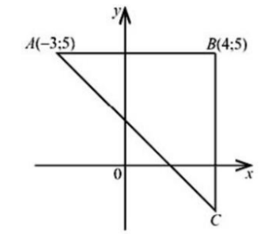
A | Б | В | Г | Д
(4; –3) | (4; –2) | (5; –3) | (–2; 4) | (4; –1)

Відповідь: Б.
- На рисунку зображено відрізок d на координатній площині ху. Установіть відповідність між відрізком (1–4) та рисунком (А–Д), на якому він зображений.
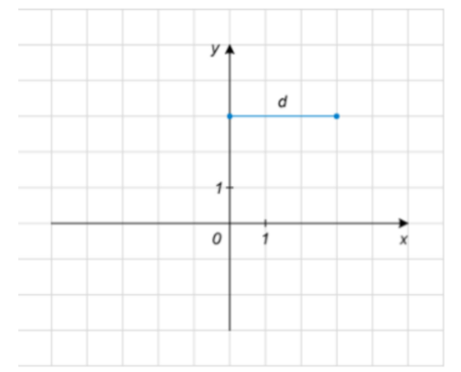
- відрізок, симетричний відрізку d відносно осі х
- відрізок, симетричний відрізку d відносно осі у
- відрізок, симетричний відрізку d відносно точки О
- відрізок, у який переходить відрізок d внаслідок повороту навколо точки О на
кут 90° проти руху годинникової стрілки
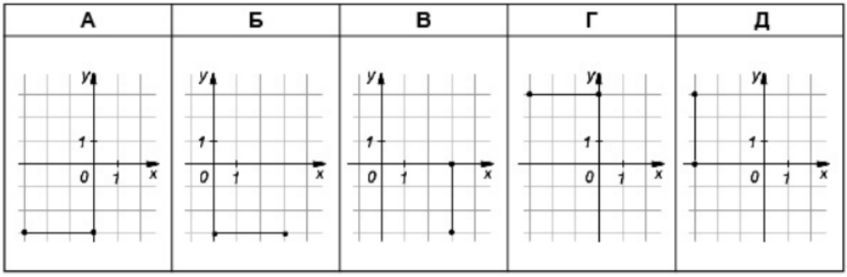

Відповідь: 1-В; 2-Г; 3-А; 4-Д.

- Точку А(-4; 2) спочатку симетрично відобразили відносно початку координат, а потім цю симетричну точку спроектували на вісь абсцис. Знайдіть координати проекції на віст абсцис.

A | Б | В | Г | Д
(2; 0) | (0; –4) | (4; 0) | (0; 2) | (-2; 0)

Відповідь: В.

- При паралельному перенесенні точка А(2; 3) переходить у точку А’(5; 1). У яку точку перейде при цьому паралельному переенесення точка В(-2; 1)?
A | Б | В | Г | Д
(-5; 3) | (1; –1) | (-1; 1) | (5; -3) | (9; 3)

Відповідь: Б.

- Точки Н(-4; у) і Е(х; 3) симетричні відносно К(5; -2). Знайдіть х та у. У відповідь запишіть їх суму.
Відповідь: 7.
- Точка О є серединою відрізка АВ. Які координати точки А, якщо О(5;-4), В(3;-2)?
А | Б | В | Г
(7;0) | (7;-6) | (-7;2) | (0;-8)

Відповідь: Б.
- Знайдіть довжину діагоналі квадрата АВСD, якщо А(0;4), В(4;4), С(4;0), D(0;0).
А | Б | В | Г
32 | $\sqrt{32}$ | 16 | 8

Відповідь: Б.

- Знайдіть діагональ квадрата АВСD, якщо А(-2;3), В(0;5), С(2;3), D(0;1).
А | Б | В | Г
6 | 4 | 10 | 8

Відповідь: Б.

- Середина відрізка з кінцями A (8;-3) і B(m;2) лежить на осі ординат. Знайдіть m.

А | Б | В | Г
-1 | 0 | -8 | 4

Відповідь: В.
СКЛАДНІ
- Дано ABCD - паралелограм. Якщо А(3; -1), В(2; 4), С(-3; 1), то координати четвертої вершини
A | Б | В | Г
D(-4; 2) | D(4; 2) | D(-2; 4) | D(-2; -4)

Відповідь: Г.

- Знайдіть медіану ВМ трикутника АВС, якщо вершини мають координати
А(3; - 2), В(2;3), С( 7;4)
A | Б | В | Г
$\sqrt{15}$ | $\sqrt{13}$ | 13 | 15

Відповідь: Б.

- Знайти координати вершини С паралелограма АВСD, якщо А(-3;-2), В(4;7), D(-2;-5).

А | Б | В | Г | Д
(1,5; 3,5) | (-9; -14) | (5; 4) | (0; 7) | (3; 0)

Відповідь: Д.

- Встановіть вид чотирикутника АВСD та знайдіть його площу, якщо A(-1; 2), B(5; 2), C(4; 5), D(2; 5). У відповідь запишіть площу чотирикутника без одиниць вимірювання.
Відповідь: 12.

- Знайдіть площу прямокутної трапеції, зображеної на рисунку
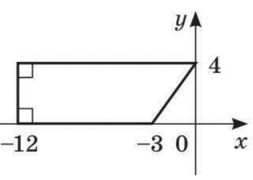
Відповідь: 42.
- На осі абсцис знайдіть точку Х, сума квадратів відстаней від якої до точок А(12; -6) i B(-2; 8) буде найменшою. У відповідь запишіть абсцису цієї точки.

Відповідь: 3.

- Побудувати квадрат АВСД А(-4;4), В(1;4), Д(-4;-1). Обчисліть площу квадрата.

Відповідь: 25.

- Побудувати прямокутник МNРК М(-2;6),N(1;6), К(-2;2). Визначити координати четвертої вершини. Обчислити периметр прямокутника.

Відповідь: 14.

- Знайдіть координати точки, яка належить осі ординат і рівновіддалена від точок M(2;–1) і N(–4; 3). У відповідь запишіть ординату точки.
Відповідь: 2,5.

- У трикутника ABC відомі координати вершин:
A(2,3),B(8,−1),C(−4,5). Знайдіть координати точки перетину медіан. У відповідь запишіть x+y.

Відповідь: 8.

ДЛЯ ЧЕЛЕНДЖУ
- Дано точки А (3; -2) і В (-1; 0). Знайдіть координати його середини.
A | Б | В | Г
(1; 1) | (-1; -1) | (1; -1) | (1; 0)

Відповідь: В.

- Дано точки А (2; 7) і В (-1; 10). Знайдіть координати його середини.
A | Б | В | Г
(0.5; 1) | (-0.5; -8) | (0.5; 8.5) | (1.5; 0)

Відповідь: В.

- Чи правильно розставлено точки (4, 3), (−3, 2), (−2, −4) та (3, −3) на декартовій системі координат?
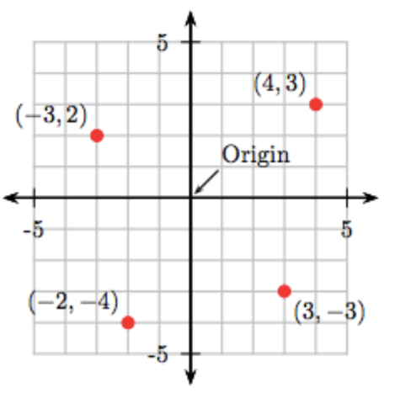А. Так; Б. Ні

Відповідь: А.

- Серед точок А(-2; 5), B(-2; -5), C(2;5), D(2;-5) укажіть пари точок, симетричних відносно осі ординат.
Відповідь: A, D.

- Які з перерахованих точок лежать на осі ОХ?
А | Б | В | Г
А(1; 1) | В(0; 4) | С(3; 0) | Е( -1; 1)
Відповідь: В.

- Які з перерахованих точок лежать на осі ОУ?
А | Б | В | Г
А(2; 3) | В(0; 5) | С(1; 0) | Е( 1; -1)

Відповідь: Б.

- Яка з точок є серединою відрізка АВ, якщо А(-3;8), В(-5;4)?

А | Б | В | Г
(4;6) | (4;-6) | (-4;6) | (1;2)

Відповідь: В.

- Точка О є серединою відрізка АВ. Які координати точки В, якщо О(1;2), А(3;4)?

А | Б | В | Г
(-1;0) | (2;3) | (-2;3) | (0;1)

Відповідь: Б.

- Яка відстань між точками А(3; 0) і В(0; 4)?
А | Б | В | Г
3 | 4 | 5 | 7

Відповідь: В.

- Знайдіть координати середини відрізка AB, якщо A (3; - 6), B(−1; −2).

А | Б | В | Г
(−2; −4) | (−5; −4) | (−4;1) | (1; -4)

Відповідь: Г.

- Знайдіть відстань від початку координат до точки А(-3;4).

А | Б | В | Г
3 | 4 | 5 | 7
Відповідь: В.
ЗАВДАННЯ - ВИКЛИКИ

- Обчисліть площу п’ятикутника з вершинами A(0,0),B(2,1),C(3,4),D(1,5),E(−1,2).

Відповідь: 11.5.

- Нехай трикутник має вершини A(0,0),B(6,0),C(3,6) Яка максимальна площа прямокутника, який можна вписати в цей трикутник так, щоб одна зі сторін прямокутника лежала на основі AB, а протилежна вершина — всередині трикутника?
Відповідь: 9.

